بسم الله الرحمن الرحيم
طريقة عمل الجدول المدرسي باستخدام برنامج asc timetable
عند فتح البرنامج نجد هذه الصفحة
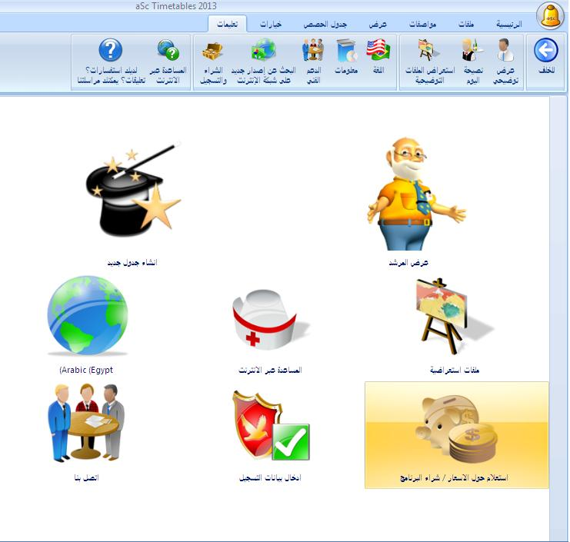

من هذه القائمة نقوم بالضغط علي انشاء جدول جديد
فنجد هذه القائمة
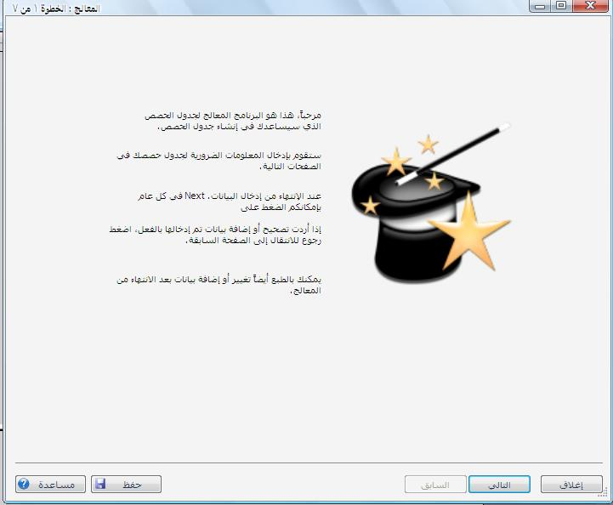

نقوم بالضغط علي التالي
فنجد هذه القائمة
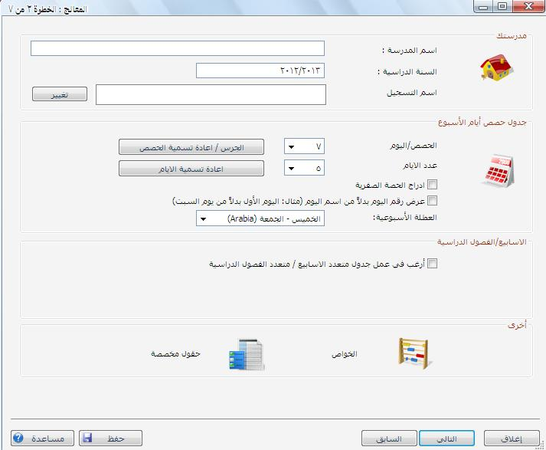

نقوم هنا بوضع البيانات الاساسية للمدرسة ومنها
- اسم المدرسة نضعها هنا
- السنة الدراسية
- عدد الحصص في اليوم ( ويجب ان نضع أقصي عدد من الحصص ) مثال : عدد أيام الحصص في يوم الأحد 9 حصص وباقي الايام 8 . فإننا نضع عدد الحصص 9 هنا.
- عدد أيام الإسبوع
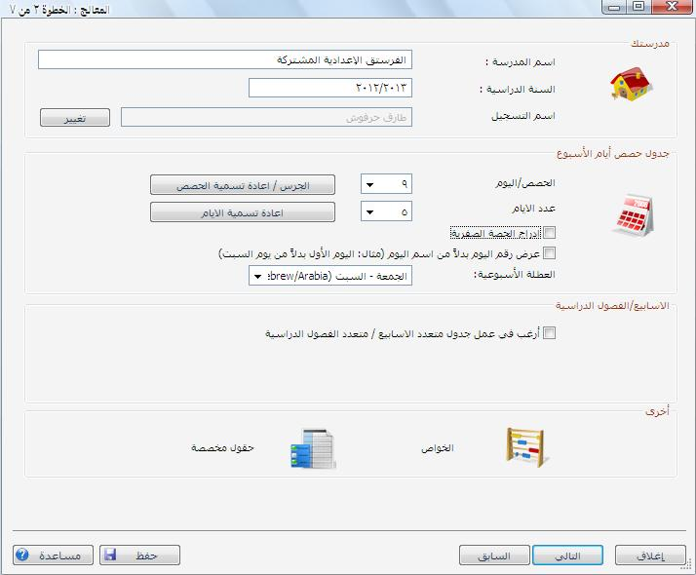
- وهنا نضع العطلة الإسبوعية حسب المدرسة وهنا نجد أن العطلة هي يومي الخميس والجمعة. وعند ملء البيانات فإننا نجدها بهذه الصورة.

ثم بعد ذلك نضغط علي زر التالي بعد اضافة البيانات لنجد هذه الصورة
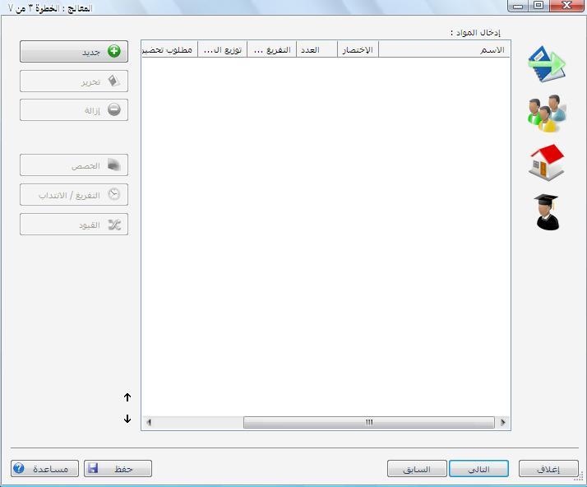

كما هو ملاحظ في هذه الصورة فاننا سوف نضيف المواد الدراسية
وهي ان نقوم بالضغط علي زر جديد لنقوم بالإضافة لنجده بهذا الشكل.
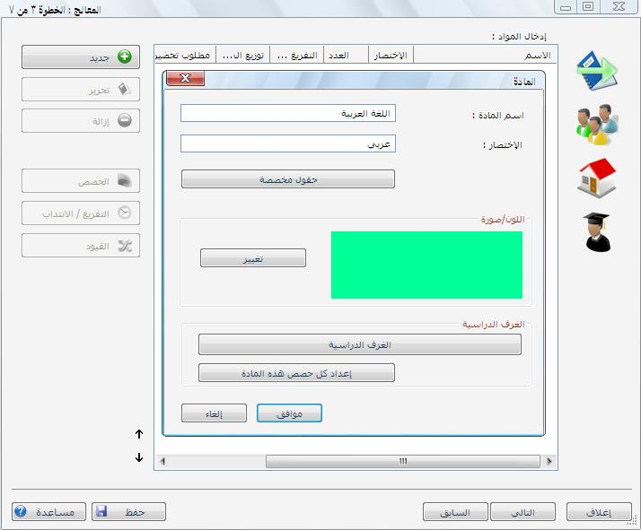

ثم نضغط موافق ونكمل هذه الطريقة الي ان ننتهي من اضافة جميع المواد الدراسية لتصبح بهذا الشكل.
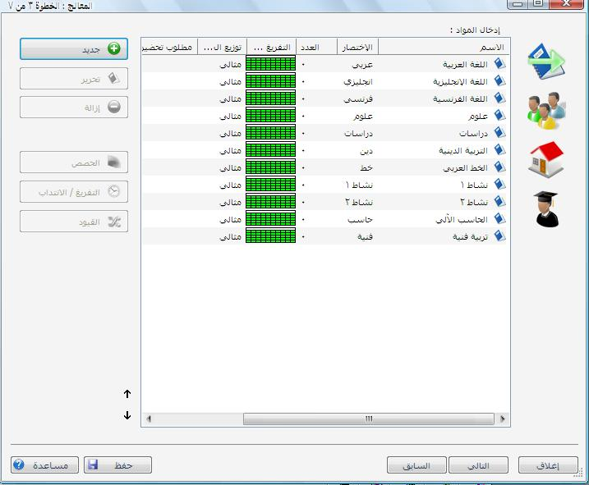

هنا قد انتهينا من وضع المواد الدراسي واختصاراتها كما هو مبين بالصورة. بعد ان انتهينا نضغط التالي للتكملة.
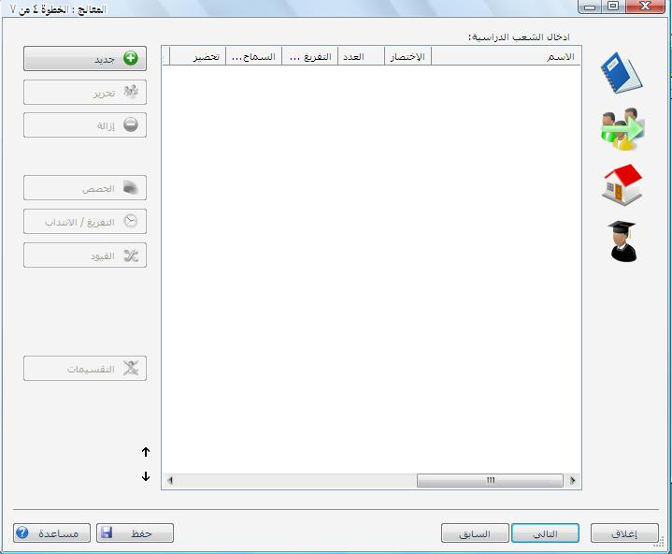

في هذه الصورة يريد ادخال الشعب الدراسية والمقصود بها الفصول الدراسية. ايضا كما فعلنا سابقاً نقوم بالضغط علي كلمة جديد ونضيف الفصول لنجدها بهذه الصورة.

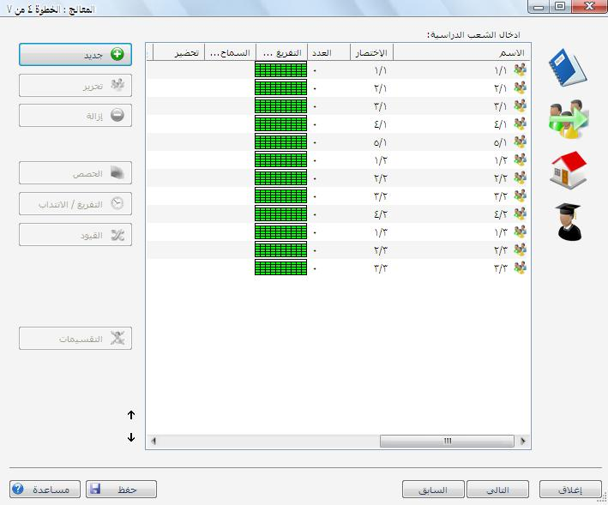

هنا نري اننا قد انتهينا من وضع الفصول الدراسية نضغط علي زر التالي للتكملة.
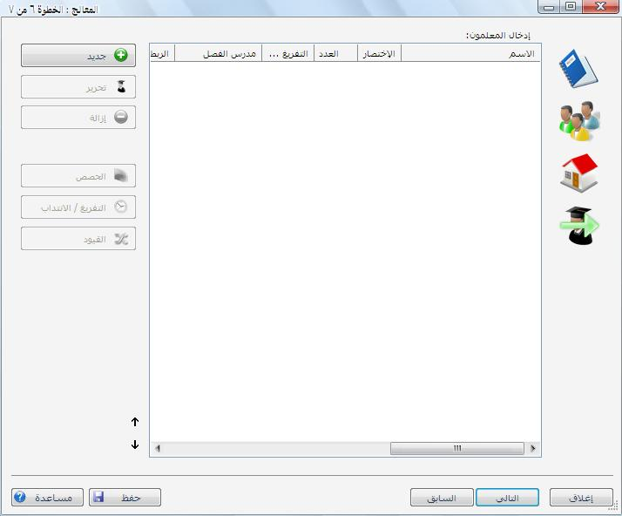

هنا نري انه يريد ادخال المعلمون. فنقوم بالضغط علي زر جديد لاضافة اسماء العاملين بالمدرسة وبعد اضافة الاسم واختصارة فاننا نري هذه الصورة.

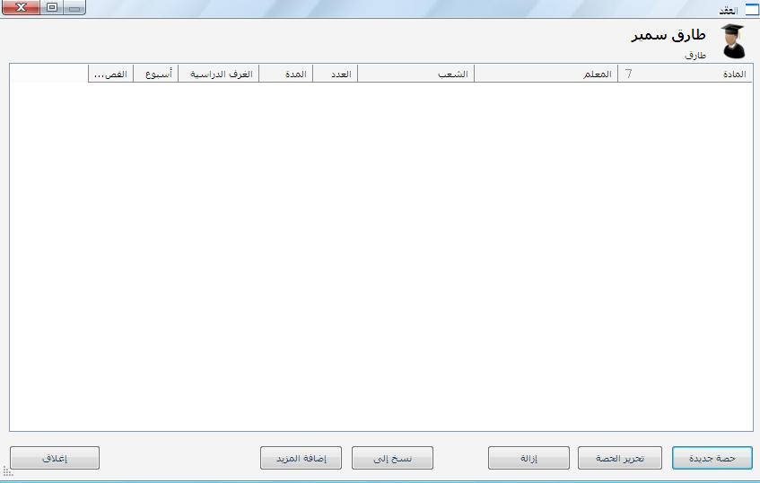

هنا يريد اضافة حصص المعلم . فاننا نضغط علي زر حصة جديدة لتظهر هذه الصورة.
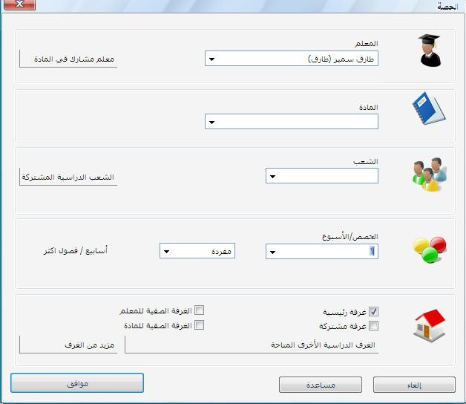

نركز في هذه الصورة جيداً فهنا سوف نضع الفصل للمعلم بالاضافة للمادة بالاضافة الي عدد الحصص للمادة في الاسبوع.
نلاحظ الاتي.
- المادة وسوف نختار هنا اللغة الانجليزية
- الشعب وسوف نختار اي فصل من الفصول التي يقوم المعلم بالتدريس فيها.
- الحصص / الاسبوع. نلاحظ هنا الاتي : ان مادة اللغة الانجليزية مثلاً 6 حصص في الاسبوع. وأن الحصص تعتمد علي الفترات فاننا سوف نختار عدد الحصص 3 ثم من المستطيل الذي بجانبها سوف نختار مزدوجه لتصبع بهذا الشكل 6 حصص. لتصبح بهذا الشكل الذي في الصورة.

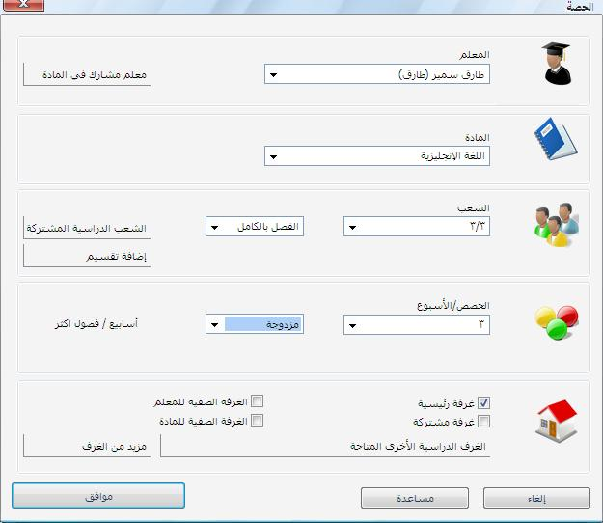

ثم نضغط موافق ونكمل باقي فصول المعلم الي ان ننتهي منه. ونقوم باضافة باقي المعلمين بهذه الكيفية. لتصبح بهذا الشكل.
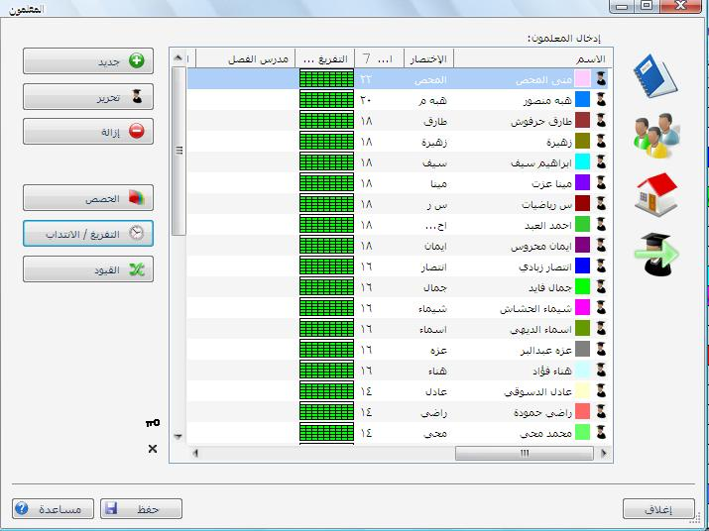

وهنا نري في هذه الصورة ان بجانب كل معلم عدد الحصص في الاسبوع للتأكد من عدد الحصص.
ايضا من المهم عند عمل الجدول معرفة المنتدبين او المعلمين الذين يريدون الأ يعملوا في وقت معين فنجد زر اسمه ( التفريغ والانتداب ) فنجد مثلا ان المعلم ( س رياضيات ) منتدب يومي الاحد والخميس الي مدرسة اخري فاننا نعلم علي اسمه ثم نضغط علي التفريغ والانتداب ثم نقوم بوضع علامة × حمراء علي يومي الندب لتصبح بهذا الشكل.

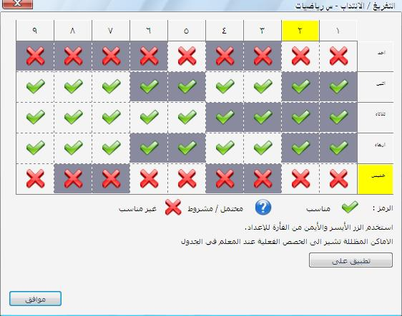

ثم نضغط موافق ونقوم بعمل نفس الشيء لباقي المعلمين المنتدبين. لتصبح بهذا الشكل.
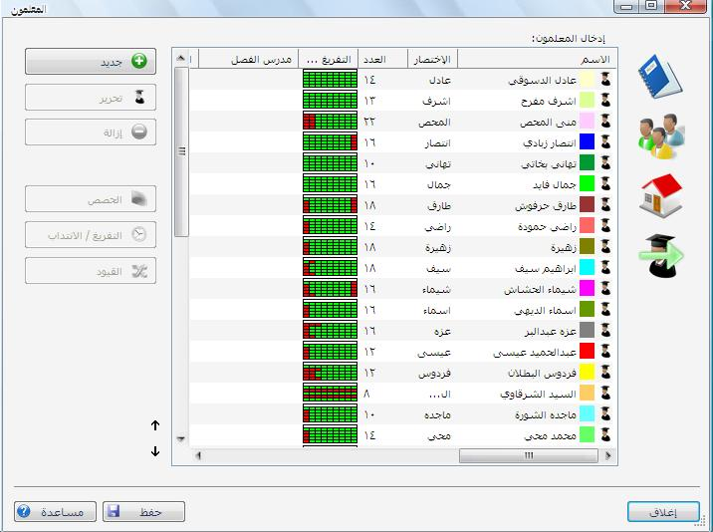

ثم بعد ذلك نلاحظ مادة مثل الانشطة ان هناك العديد من المدرسين مشتركون في نفس الحصص.
نقوم بالنقر علي اي من المعلمين المشتركين في الحصص ثم نضغط علي الزر الحصص لنري الآتي
نجد ان الاستاذ حمدي والاستاذه ايمان مشتركين في حصص الانشطة. فقمنا بالتعليم علي الاستاذ حمدي ثم الحصص
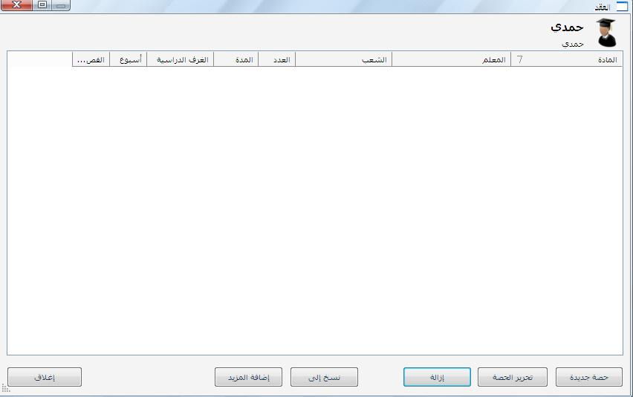

ثم نضغط علي حصة جديدة.
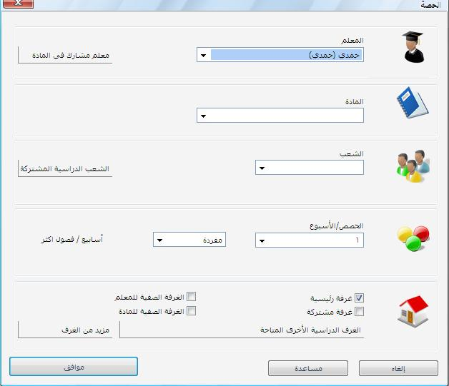

لاحظ هنا ( معلم مشارك في المادة ) نقوم بالضغط علي هذا الزر
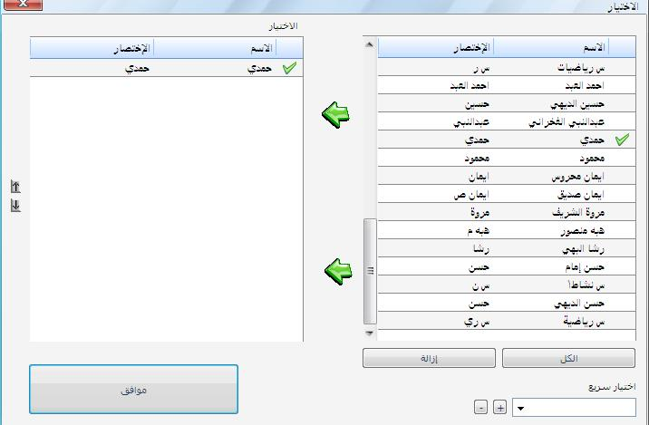

نقوم باختيار الاستاذه ايمان او عدد من المعلمين المشتركين في الحصص لتصبح بهذا الشكل.
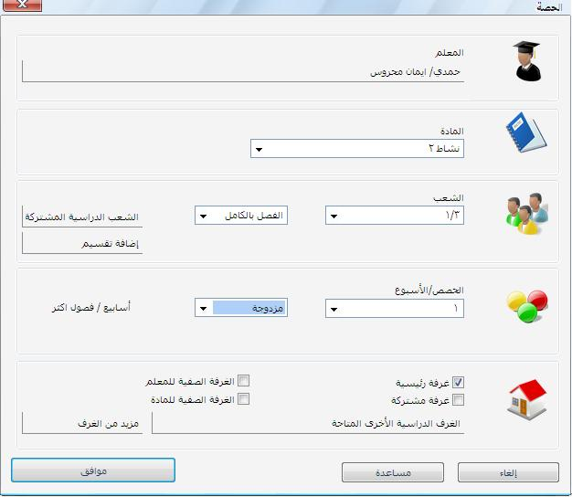

عند الانتهاء من المعلمين هناك خطوة مهمه يجب تذكرها لاحظ معي.
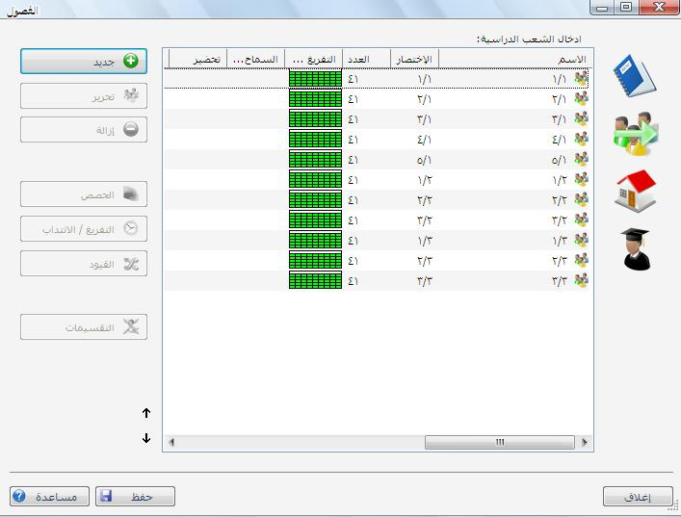

عند الضغط علي الشعب الدراسية اي الفصول وجدنا ان عدد الحصص في الاسبوع 41 حصة كما بالصورة السابقة. وعند الحساب فانه يجب ان يكون هناك يوم 9 حصص وباقي الايام 8. فاننا نقوم بالتعليم علي الفصل المراد ثم التفريغ والانتداب كما قلنا سابقاً ونغلق الحصص التاسعة في ايام الاسبوع ماعدا يوم واحد كما في الصورة.
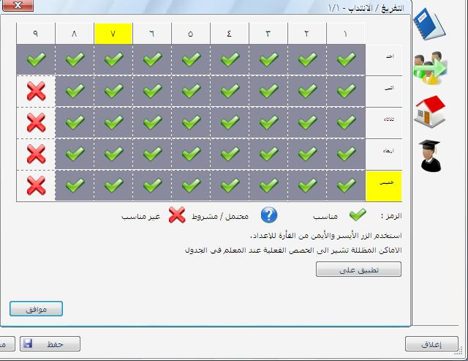

ثم نفعل نفس الشيء لباقي الفصول لتصبح بهذه الصورة. في النهاية.

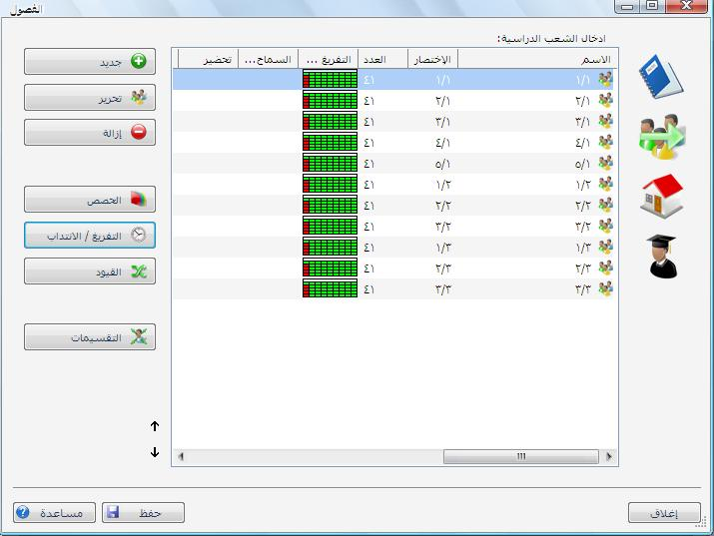

بعد الانتهاء من وضع الحصص للمعلمين يصبح الجدول في النهاية بهذا الشكل.
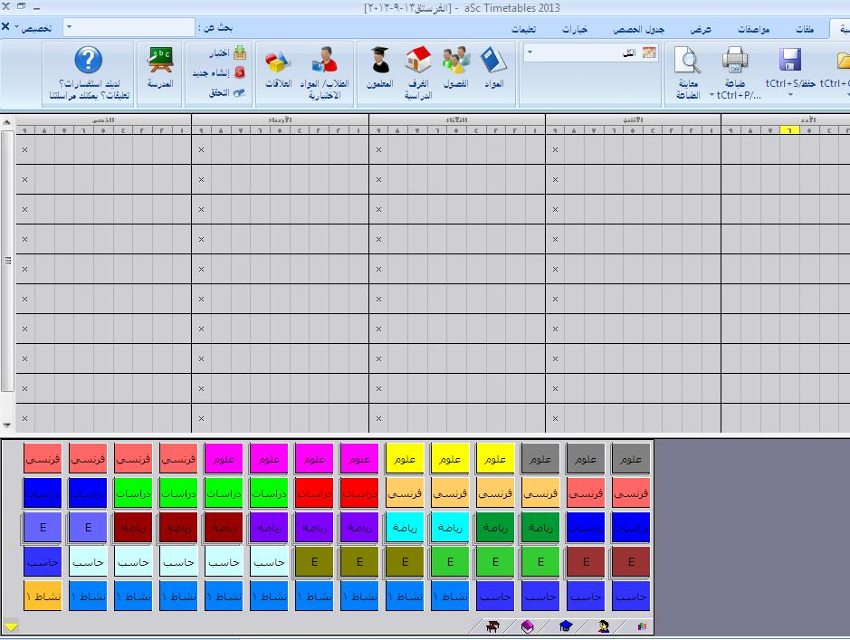

من هذه القائمة نجد اننا قد انتهينا من عمل الجدول المدرسي ولايوجد غير انشاء هذا الجدول ليتم التنفيذ.
بالنظر الي هذه القائمة نجد زر انشاء جديد وبالضغط عليه نري هذه القائمة
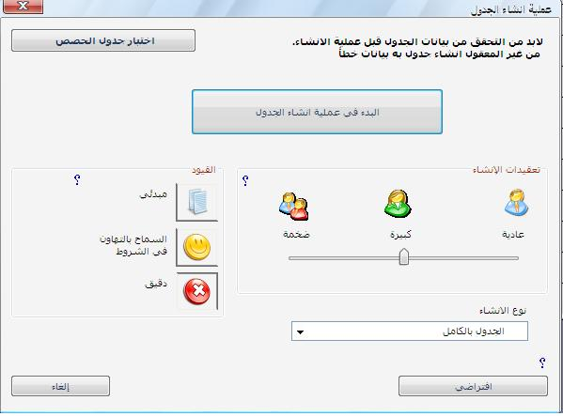

ثم بعد ذلك نقوم بالضغط علي زر البدء في عملية انشاء الجدول ليتم انشاء الجدول ليصبح في النهاية بهذا الشكل
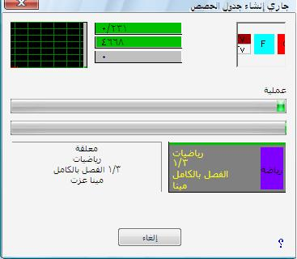

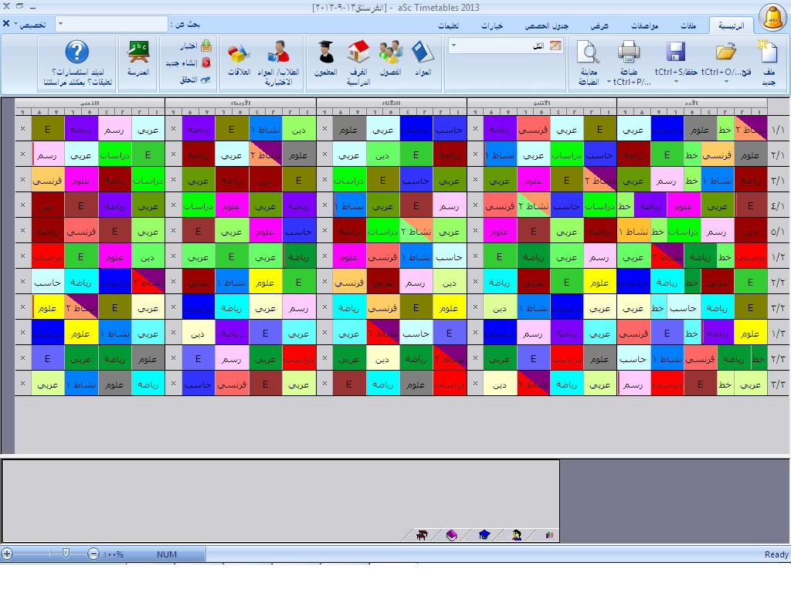

اتمني من الله تعالي ان اكون وفقت في شرح عمل الجدول المدرسي وفقني الله واياكم لما يحب ويرضي

